

Projekt 1. časť

Dátový model, model prípadov užitia
Zadanie č. 67. – Futbalový klub
Databázové systémy

Jakub Miženko (xmizenj00)
16. februára.2026 Marc Bafalluy Gesti (xbafalm00)
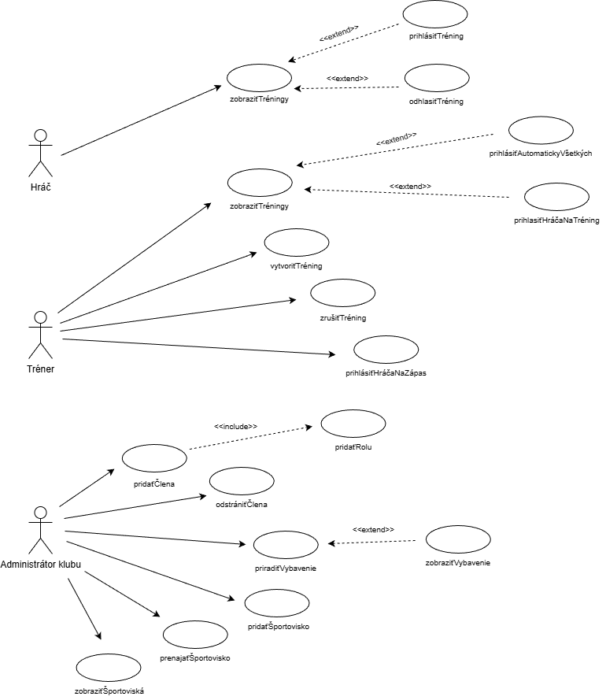
Obrázok 1: Model prípadov užitia
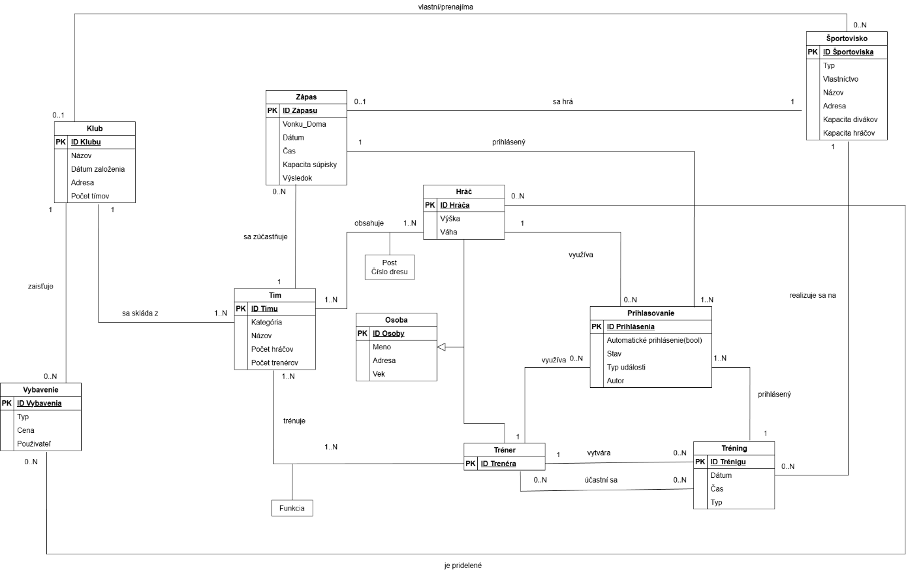
Obrázok 2: Dátový model (ERD)

